Plano de Gerenciamento de Configuração

Versão 1.0

Histórico de Versões
Data | Versão | Descrição | Autor
06/12/2013 | <1.0> | Versão Inicial | <autor>
<dd/mm/aaaa> | <1.1> | <Outra versão> | <autor>

1. Introdução

1.1 Finalidade
Esse documento tem por finalidade planejar a execução do processo de Gerencia de Configuração de projeto, baseado nas normas estabelecidas pela política de gerência de configuração da empresa, a ser aplicado no âmbito organizacional do Centro de Desenvolvimento de Sistemas.

1.2 Escopo
Este documento está estruturado de forma que descreva como cada etapa da gerência de configuração irá acontecer no decorrer do projeto. A Descrição da equipe de gerencia de configuração do projeto, os itens de configuração, o controle de mudança e a formação do comitê de mudanças.

1.3 Definições, Acrônimos e Abreviações

[Esta subseção apresenta as definições de todos os termos, acrônimos e abreviações necessários para a correta interpretação do Plano de Gerenciamento de Configuração. Essas informações podem ser fornecidas mediante referência ao Glossário do projeto.]

1.4 Referências

[Esta subseção apresenta uma lista completa de todos os documentos mencionados no Plano de Gerenciamento de Configuração. Identifique os documentos por título, número de relatório (se aplicável), data e organização responsável pela publicação. Especifique as fontes a partir das quais as referências podem ser obtidas. Essas informações podem ser fornecidas por um anexo ou outro documento.]

1.5 Visão Geral
Este plano comtempla as diretrizes utilizadas no processo de gerência de configuração, são elas Organização, Responsabilidades e Interfaces e Ferramentas, Ambiente e Infraestrutura, Métodos de identificação dos itens de configuração, Baseline de Projetos e estruturas de repositórios, Processamento e controle de solicitações de mudança, Estrutura do repositório de versões, Padrões e procedimentos, Treinamento e recursos e as auditorias de configuração.

2. Gerenciamento de Configuração de Software

2.1 Organização, Responsabilidades e Interfaces
Organização e Responsáveis
Rafael Biserra: Responsável pela criação das tags e baselines dos artefatos de projeto.
Olavo Oliveira: Membro integrante do comitê de controle de mudanças CCB
Gabriela Linhares: Membro integrante do CCB e auditora de configuração

2.2 Ferramentas, Ambiente e Infraestrutura
Ferramenta de controle de versão
Id | Ferramenta | Objetivo
01 | GIT | Ferramenta de repositório para controle de versão para todos os tipos de documentação do Projeto. Necessário disponibilizar um repositório e definir permissões de acesso à leitura, escrita e exclusão definida no Plano de Gerência de Dados e Comunicação do Projeto.  De forma distribuída.

Ferramenta para controle de solicitações de mudanças
Id | Ferramenta | Objetivo
01 | Mantis | Ferramenta utilizada para identificar tarefas, solicitações de mudanças, ativos reutilizáveis, defeitos e não conformidades encontradas durante as avaliações de produtos e processos.
Possui um servidor dedicado para o GIT e para a ferramenta de controle de solicitações de mudança, que estão disponíveis na intranet do Centro de Desenvolvi de Sistemas. Utilizando respectivos plugins para com as IDE’s de desenvolvimento Eclipse e Visual Studio.

3. O Programa de Gerenciamento de Configuração

3.1 Identificação da Configuração

3.1.1 Métodos de Identificação

Os artefatos do projeto deverão seguir a seguinte estrutura:
Nome_do_artefato-codigo_do_projeto-Versão_do_artefato.

3.1.2 Itens de Configuração
Os itens de configuração do projeto estão listados abaixo.

Item (ou Tipo de Item) | Responsável na equipe | Inclusão em Baseline
Cronograma do projeto | Rafael Biserra | Quando é modificado o número de atividades ou colunas do cronograma.
Especificação de casos de uso | Olavo Oliveira | Quando uma versão do caso de uso é modificada com uma ou mais atividades
Script de Testes | Gabriela Linhares | Quando uma há alteração no escopo do projeto e uma funcionalidade é afetada.

3.1.3 Baselines do Projeto
Baselines de projeto
Gerada a cada marco definido no cronograma.
Baselines de produto
Gerada no final de cada iteração

3.1.4 Estrutura do Repositório de Versões
A estrutura do repositório é composta na seguinte estrutura:
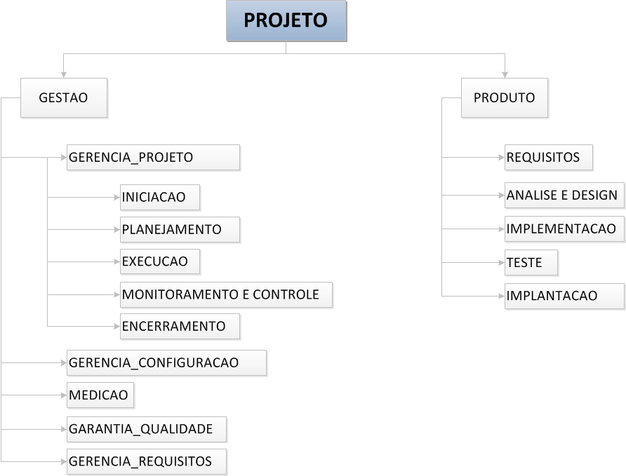

3.2 Controle de Configuração e Mudança

3.2.1 Processamento e Aprovação de Solicitações de Mudança
O Responsável pela alteração, solicita a liberação do item de configuração descrevendo a mudança a ser realizada. O comitê de Controle de Mudanças avalia o impacto da mudança e autoriza ou não a solicitação. Feito isso, a mudança segue para os testes realizadas pela área da qualidade de Software e posteriormente será publicada como uma nova versão.

3.2.2 Comitê de Controle de Mudança (CCB)
O comitê do controle de Mudanças é formado pelos membros Olavo Oliveira e Gabriela Linhares, eles atuam em dois momentos, quando a solicitação é aberta e posteriormente quando a mudança é avaliada e aprovada pela área da Qualidade de Software.

4. Padrões e Procedimentos
Padrões de nomenclatura a serem seguidos são:
Código_do_projeto-Nome_do_documento-Versãoatual;

5. Treinamento e Recursos

O treinamento de gestão de configuração do projeto deve ser realizado para toda a equipe, explicando como o processo acontece no decorrer do desenvolvimento.

6. Auditorias de Configuração
As auditorias de configuração são realizadas ao final de cada iteração do projeto após a liberação de baselines.

